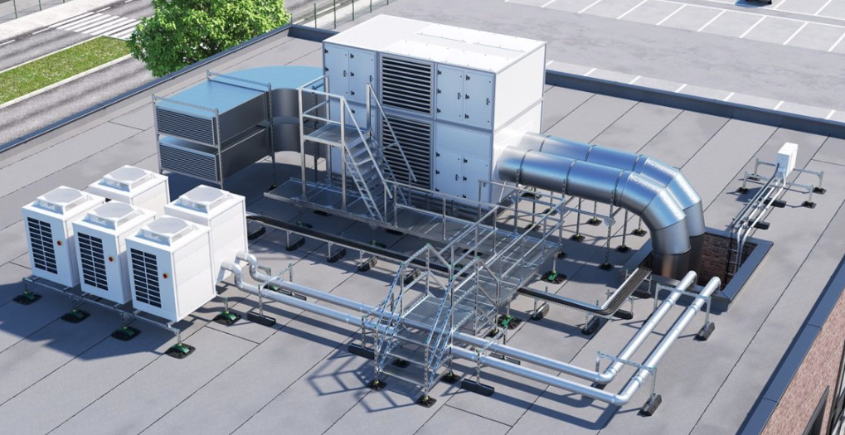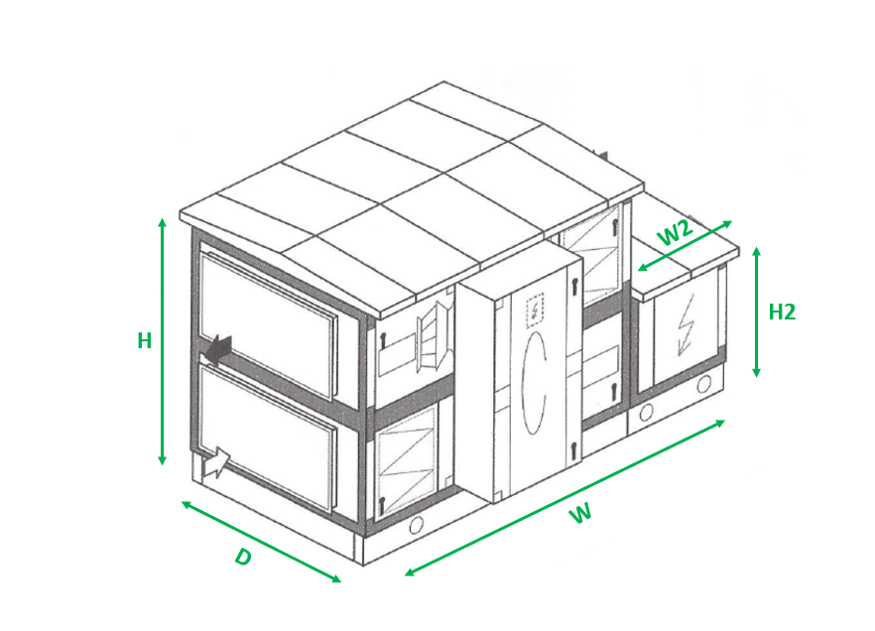

**\*Essential information**

|  |  |  |  |  |  |  |
| --- | --- | --- | --- | --- | --- | --- |
| ***Rooftop details for solution finder*** | | | | | | |
| *Unit NO.* | ***Dimensions\****  ***(HxWxD)*** | ***Additional dimensions\****  ***(H2xW2xD)*** | ***Weight of unit\****  ***(Kg or KN)*** | ***Height required from roof***  ***(M)*** | ***Maximum allowed pressure on roof\****  ***(KPa)*** | ***Location within the UK*** |
| *Unit 1* | H :  D :  W: | H :  D :  W: |  |  |  |  |
| *Unit 2* | H :  D :  W: | H :  D :  W: |  |  |  |  |
| *Unit 3* | H :  D :  W: | H :  D :  W: |  |  |  |  |
| *Unit 4* | H :  D :  W: | H :  D :  W: |  |  |  |  |